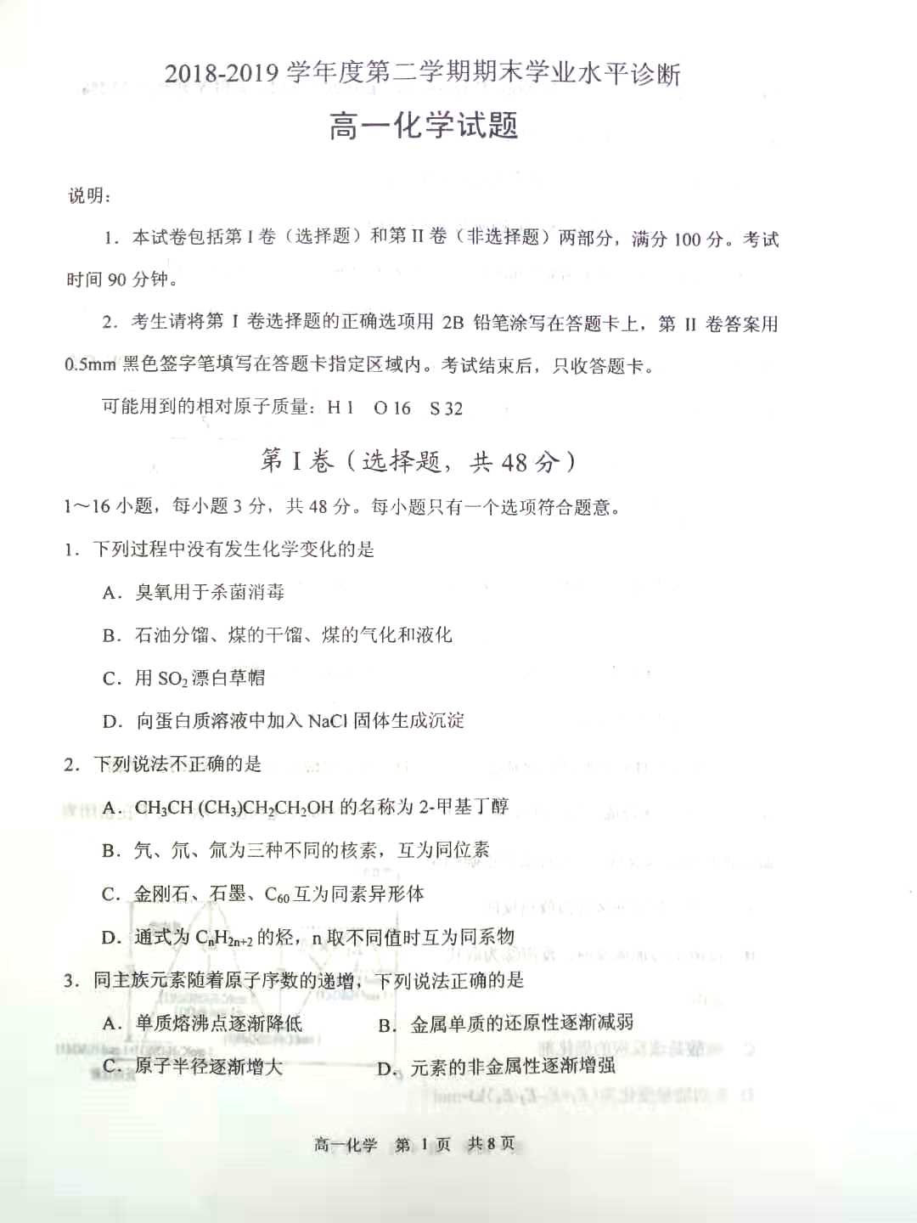
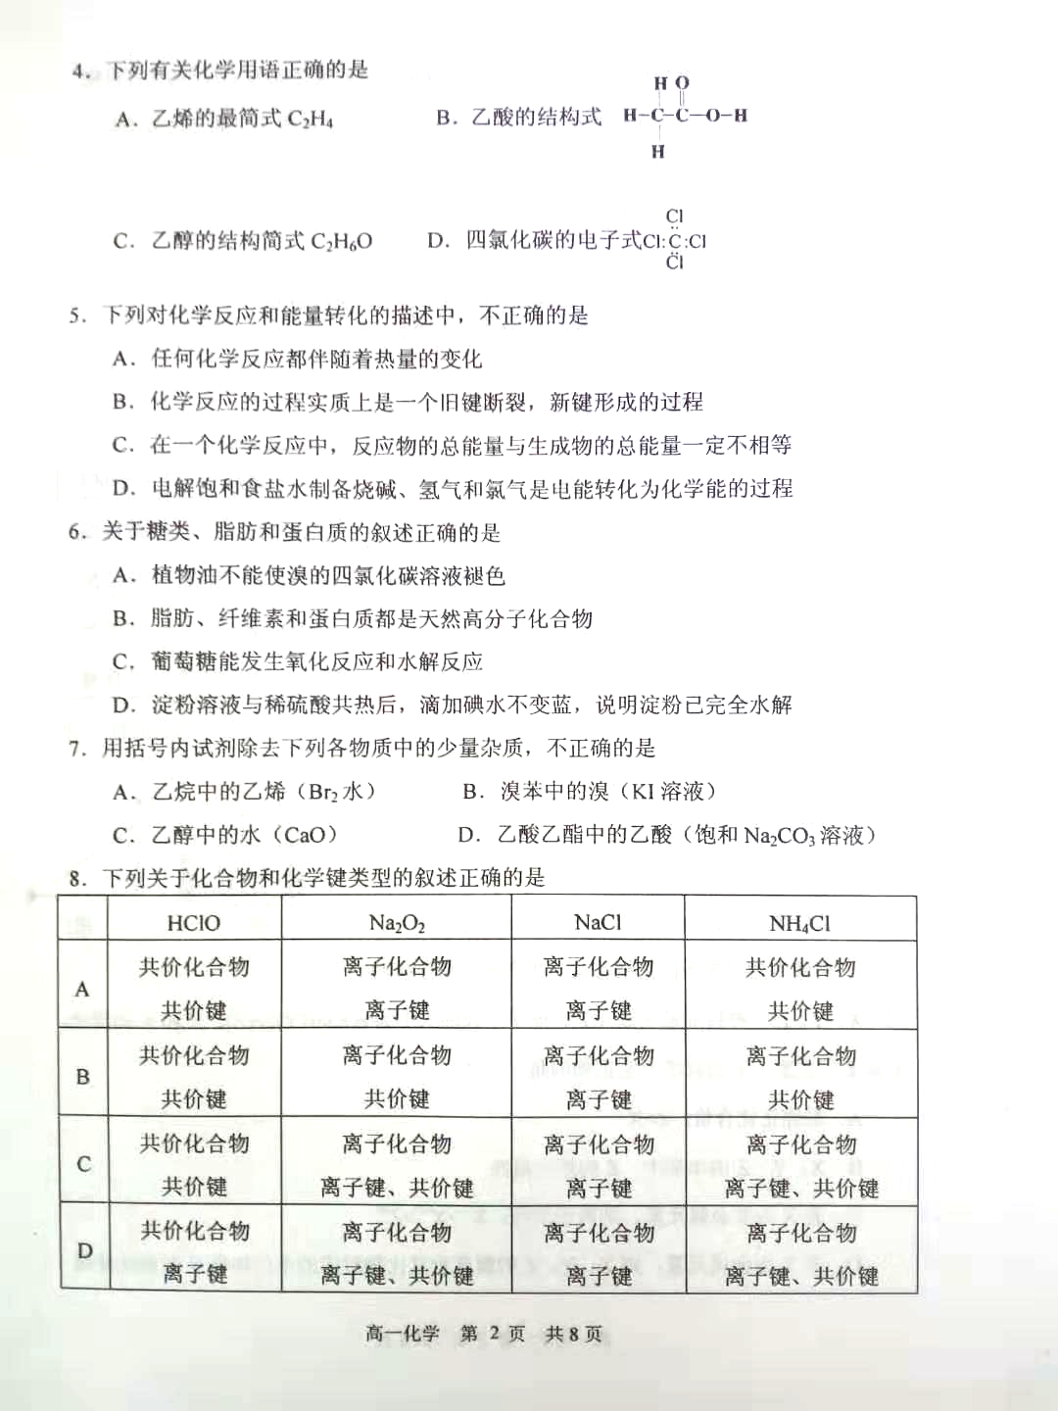
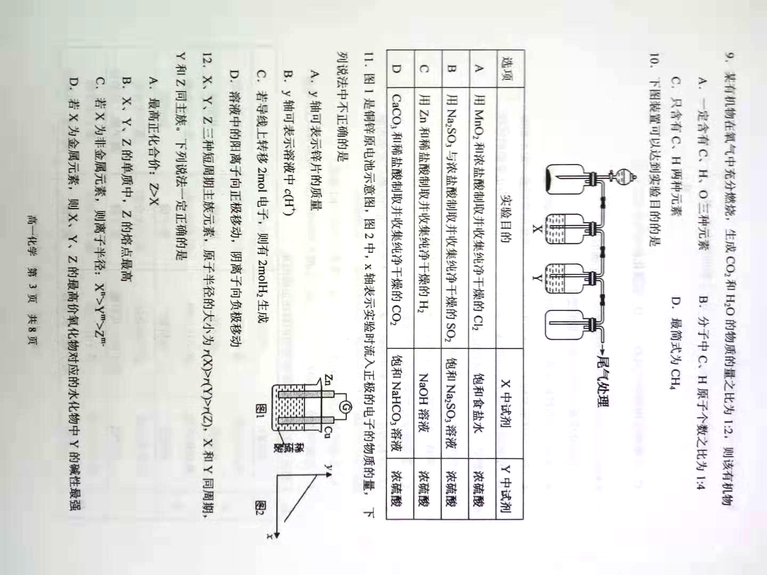
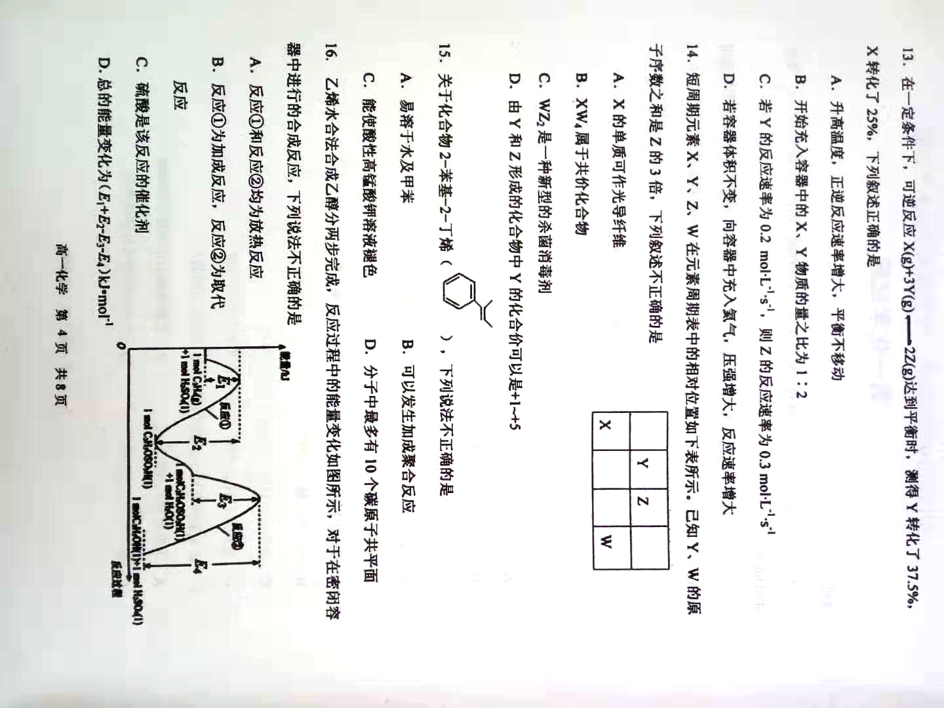
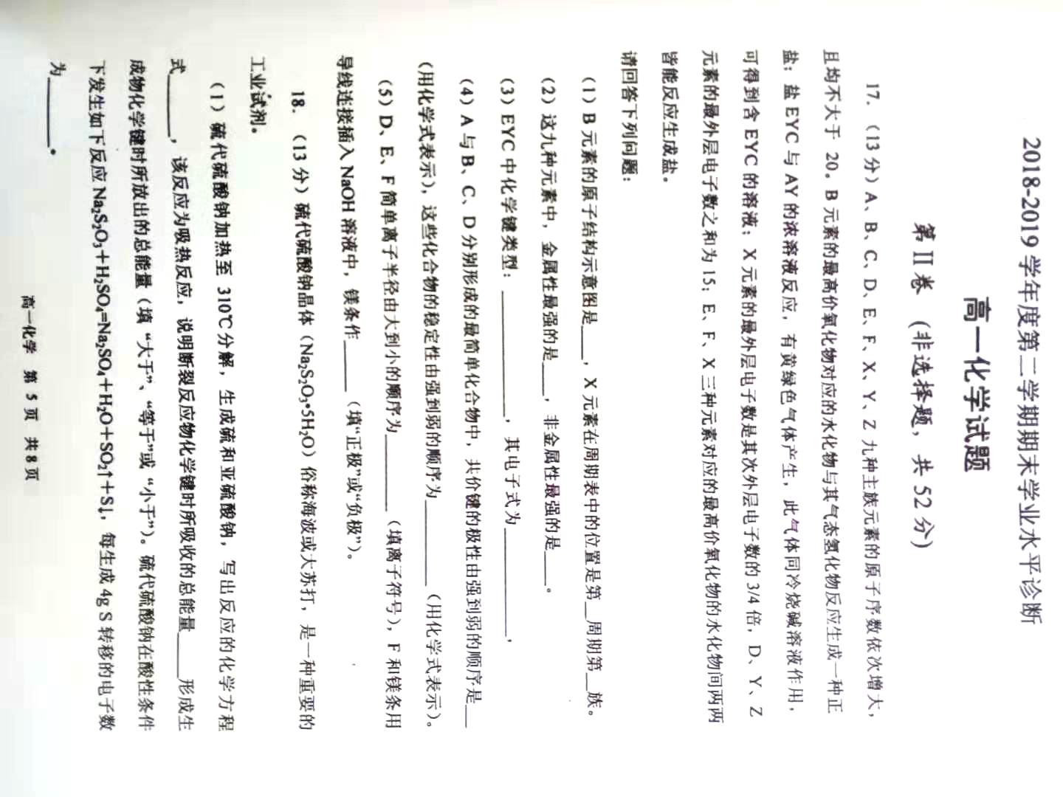
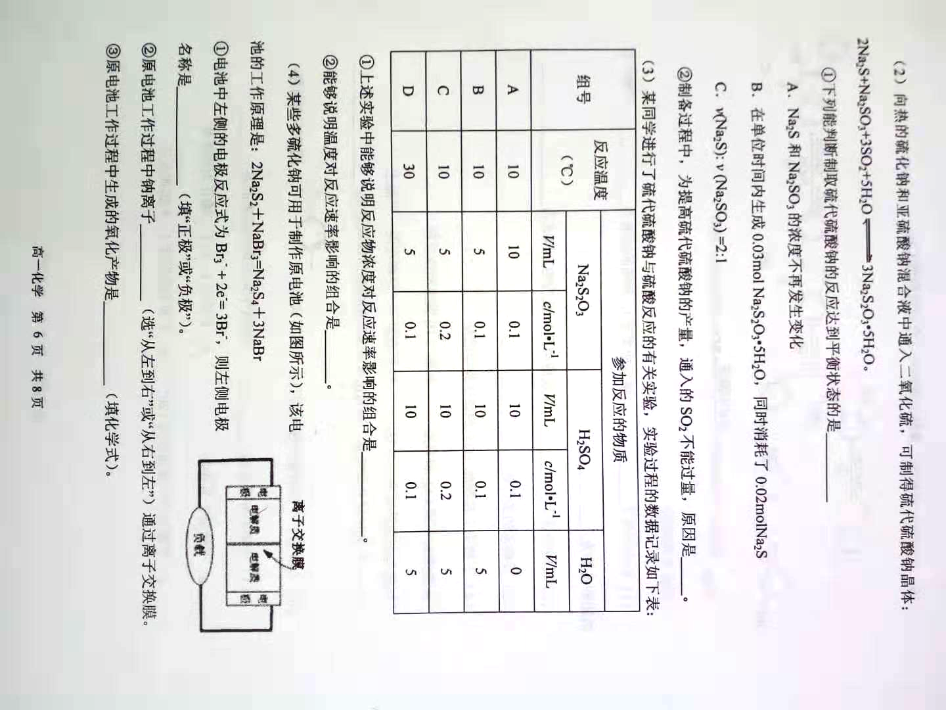
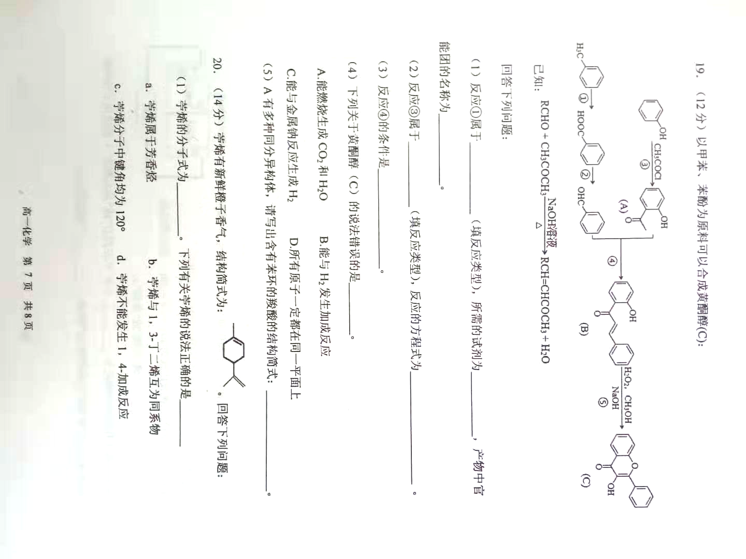
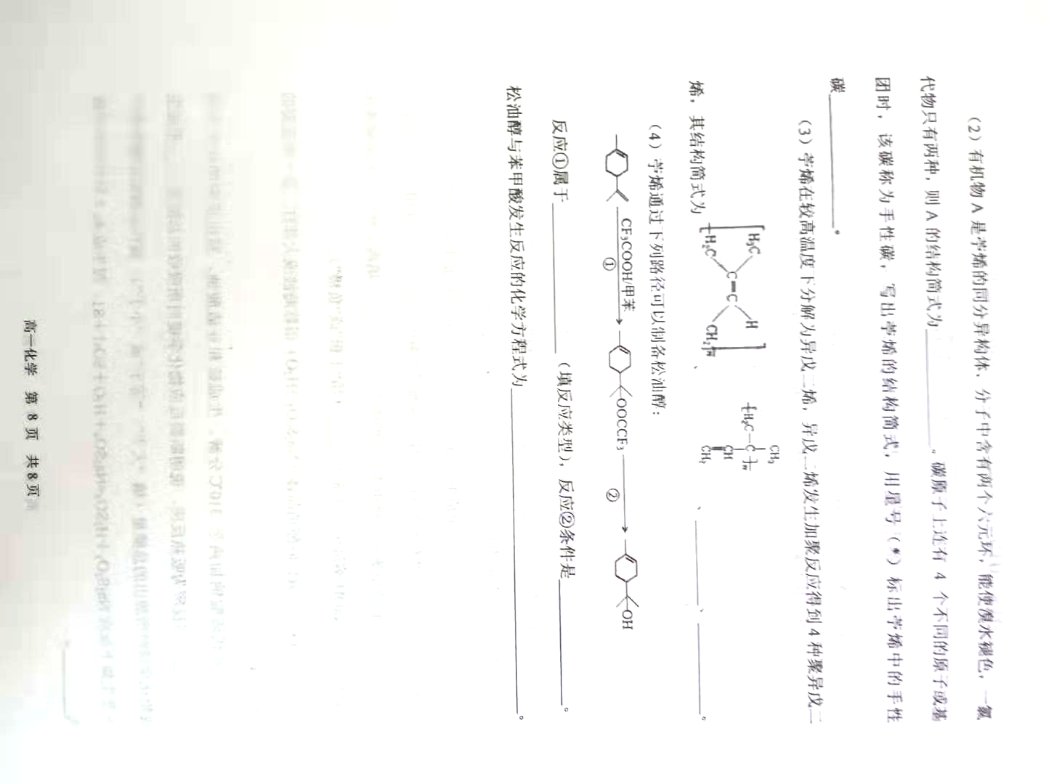

2018-2019学年度第二学期期末学业水平诊断
高一化学参考答案和评分标准
1D 2A 3C 4B 5A 6D 7B 8 C 9 B 10D 11C 12C 13B 14A 15A 16D
17.（13分）（1）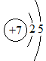 （1分） 3（1分） VI A（1分）
（2） K或钾（1分） F或氟（1分）
（3） 离子键、共价键（或极性键）（2分） 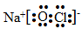 （2分）
（4） HF＞H₂O＞NH₃（1分） HF>H₂O>NH₃ （1分）
（5） F⁻＞Na⁺＞Al³⁺（1分） 正极（1分）
18.（13分）（1） Na₂S₂O₃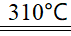S+Na₂SO₃ （2分） 大于（1分）
1.505×10²³（或0.25N_{A}）（2分）
（2）A（1分） SO₂过量，溶液显酸性，Na₂S₂O₃遇酸易反应（2分）
（3）① A、B（或A、C或B、C）（1分） ② B、D （1分）
（4）①正极（1分） ②从右到左（1分） ③Na₂S₄（1分）
19．（12分）（1）氧化反应（1分） 酸性KMnO₄溶液（1分） 羧基 （1分）
（2） 取代反应 （1分） 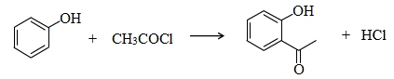（2分）
（3） NaOH溶液/加热（1分）
（4）D （1分）
（5）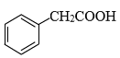、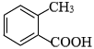、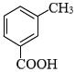、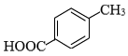（4分）
20．（14分）（1） C₁₀H₁₆（1分） d （1分）
（2） 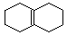 （2分） 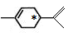 （2分）
（3）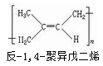、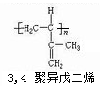（4分）
（4） 加成反应（1分） NaOH溶液/加热（1分） （2分）

